Garri Kasparow: książki na podstawie życia legendarnego szachisty
Po zakończeniu kariery szachisty w 2005 roku <strong>Garri Kasparow</strong> napisał kilka książek. Opowiadamy o dorobku literackim tej niezwykłej postaci!

Garri Kasparow
Nazwisko Kasparowa zostało na stale wpisane do świata szachów, a teraz legendarny szachista zajął się pisaniem książek i działalnością polityczną. W tym artykule opowiadamy o tym, czym obecnie zajmuje się Garri Kasparow.
Życie Kasparowa po zakończeniu kariery sportowej
W latach 1985-1993 Garri Kasparow był niekwestionowanym mistrzem świata w szachach, który ponadto zdobył tę pozycję jako najmłodszy mistrz świata w dziejach. W 2005 roku Kasparow zakończył karierę sportową. Mimo że od czasu do czasu rozgrywa pokazowe turnieje, obecnie skupia się przeważnie na działalności politycznej i literackiej. Tak, w 2008 roku wziął udział w wyborach prezydenckich w Rosji, a w tej chwili pełni rolę lidera Zjednoczonego Frontu Obywatelskiego — demokratycznej, opozycyjnej partii politycznej, która jest częścią antyputinowskiego sojuszu pod nazwą Inna Rosja.

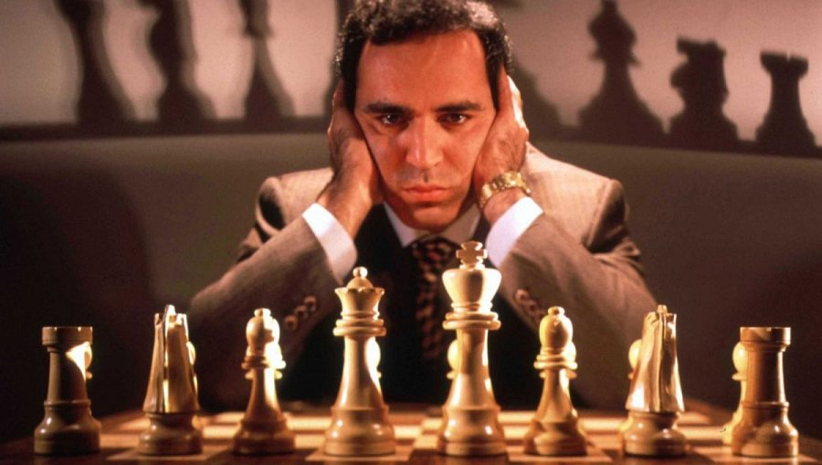
Kariera literacka Garri Kasparowa
Jeśli chodzi o karierę literacką Kasparowa, mistrz szachów napisał kilka książek na podstawie swojego życia i kariery sportowej. Na szczególną uwagę zasługują między innymi poradnik pod tytułem "Graj jak Kasparow. Lekcje z arcymistrzem" oraz seria pod tytułem "Moi wielcy poprzednicy", w której Kasparow nakreśla sylwetki kluczowych mistrzów szachowych. Z kolei osoby, które nie interesują się szachami, mogą sięgnąć po książek pod tytułem "Nadchodzi zima", w której Kasparow opowiada o drodze Putina na szczyt i oddaleniu się Rosji od świata demokratycznego.

